Lunes
20
de Septiembre

Sexto de Primaria
Geografía

Una mirada a la Geografía

Aprendizaje esperado: Reconocer y valorar la importancia de la Geografía.

Énfasis: Reconoce la importancia de la Geografía en la vida cotidiana.

¿Qué vamos a aprender?

Antes de comenzar a estudiar los temas que marca el programa de sexto grado, darás una mirada general a la Geografía.

En esta ocasión, comentaremos qué estudia la Geografía y cómo lo hace, en qué es diferente a otras disciplinas, y para qué te pueden servir los conocimientos geográficos en tu vida.

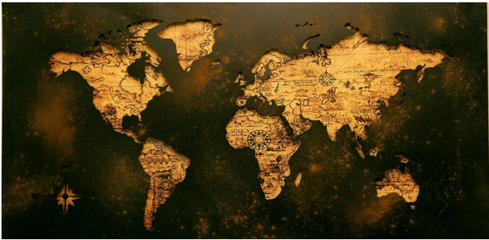

De seguro te has preguntado para qué te servirá todo lo que aprendes en la Geografía.

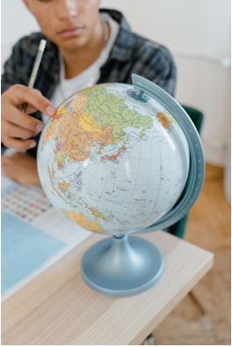

De eso se tratará la sesión de hoy, de responder las inquietudes que tienes sobre la Geografía.

¿Qué hacemos?

Después de estudiar Geografía en cuarto y quinto año de primaria, con temas tan diversos como los volcanes, la vegetación, los climas, las poblaciones humanas, las religiones, los medios de transporte y el turismo, entre muchos otros, es común que te preguntes, entonces ¿Qué estudia la Geografía?

Antes, la situación estaba más complicada porque los niños, cuando cursaban Geografía en la primaria, estudiaban no solo lo que hemos mencionado, sino también la forma de las galaxias, el sistema solar y la relación de nuestro planeta con otros astros, como la Luna.

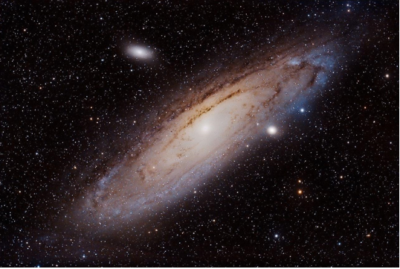

La Geografía estudiaba casi todo.

Sin embargo, los geógrafos se dieron cuenta que su objeto de estudio, es decir, aquello que pretendían estudiar era muy amplio, por lo que lo han ido reduciendo.
Por eso la Geografía ya no estudia el espacio exterior al planeta Tierra, que debe ser enorme.

Ahora la mayor parte de los geógrafos coinciden en que la Geografía estudia el espacio geográfico.

El espacio geográfico está constituido por la superficie terrestre y todos los procesos que en ella ocurren, incluye, por supuesto, a los seres humanos y sus actividades.

Para que no haya dudas, te invito a observar el siguiente video del minuto 01:25 a 03:21

- Componentes del espacio geográfica.
https://www.youtube.com/watch?v=b-9X0KkbCj0

Pero estudiar toda la superficie terrestre, sus procesos y las acciones de los seres humanos, sigue siendo muy amplio, por ello cada vez más estudiosos de la disciplina, sostienen que la Geografía se tiene que enfocar en aquellos lugares de la superficie terrestre donde hay seres humanos interactuando.

Por eso mencionan que la Geografía es una ciencia social, pero no será que la Geografía y otras ciencias sociales, como la Sociología y la Economía, ¿Están estudiando lo mismo?

La Geografía, la Sociología, la Economía y otras ciencias, estudian a la sociedad, pero desde diferentes enfoques.

¿Y desde qué punto de vista la Geografía estudia a la sociedad?

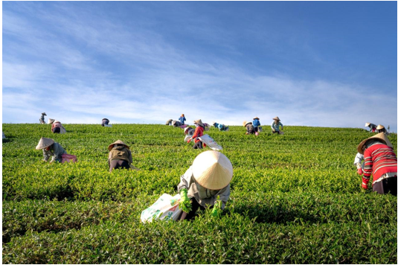

La Geografía se encarga del estudio de los seres humanos interactuando con la naturaleza y con otros seres humanos, por ello se dice que es una ciencia integral.

Por eso la Geografía es tan amplia y, a veces, compleja, sin embargo, para hacer más sencillo el estudio del espacio geográfico, este se ha dividido en varios tipos de componentes: naturales, sociales, económicos, políticos y culturales, como lo pudiste observar en el video anterior.

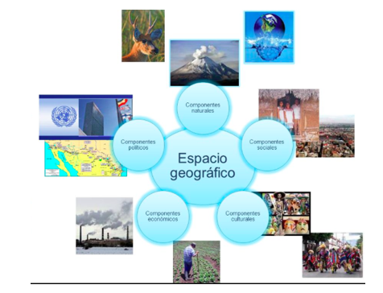

Y esos componentes del espacio geográfico se relacionan unos con otros y tal interacción es la que le interesa a la Geografía.

Ahora entiendes lo que estudia la Geografía y desde qué punto de vista lo hace.

Hablaremos de otro aspecto muy importante que caracteriza a la Geografía y que tiene que ver con su método de estudio.

Dentro de la Geografía, se emplean varios principios que son los que les dan forma a los estudios y son considerados su método.

Son cinco principios o características que todo estudio geográfico debe tener: localización, distribución, diversidad, cambio e interacción.

La localización se refiere a que cualquier elemento o proceso del espacio geográfico puede ser ubicado de forma relativa o absoluta.

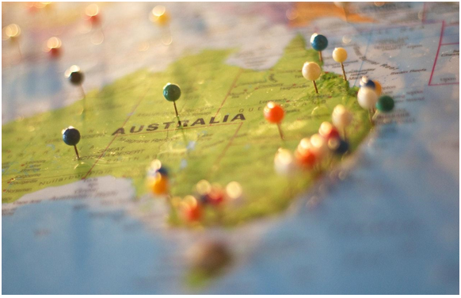
La localización relativa es cuando ubicamos un elemento de forma aproximada, por ejemplo, si yo digo que el volcán Popocatépetl se ubica en el centro de México, estoy dando su localización relativa.

La localización relativa es una ubicación general, mientras que la localización absoluta es una ubicación precisa, por medio de coordenadas geográficas.

En los ciclos anteriores, aprendiste que las coordenadas geográficas son la latitud, la longitud y la altitud. Estas coordenadas son las que te permiten localizar con exactitud los elementos sobre la superficie terrestre, por ejemplo, en un mapa puedes observar que el volcán Popocatépetl se localiza en 19º 01´ de latitud Norte y 98º 37´ de longitud Oeste, además tiene una altitud en la cima de 5 400 metros.

Entonces, cada elemento de la superficie terrestre tiene una localización absoluta por medio de coordenadas geográficas.

Ahora veamos en qué consiste el principio de distribución en Geografía. ¿Qué no la localización y la distribución son lo mismo?

Son dos conceptos parecidos, pero distintos. La distribución hace referencia a la forma en que los elementos o procesos que estudiamos están dispuestos en el espacio geográfico. En el ejemplo que venimos manejando, para hablar de la distribución de los volcanes en México, tendríamos que mencionar que la mayor parte de estos se distribuyen a lo largo de la Cordillera Volcánica Transversal, que cruza nuestro territorio de Oeste a Este, desde Nayarit hasta el estado de Veracruz.

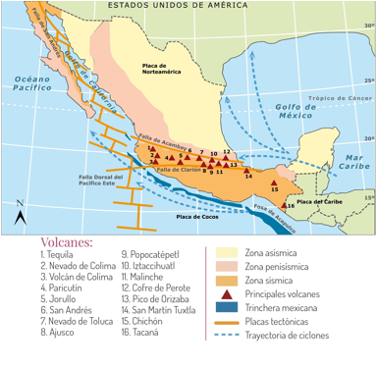

La distribución es la forma en que se reparten los elementos sobre la superficie terrestre, por ejemplo, puedo decir que las selvas se distribuyen a lo largo del Ecuador, o que la población de Australia se distribuye en las costas de ese país.

Expliquemos ahora el principio de diversidad, esta nos habla de que, en el espacio geográfico, cada lugar es distinto a los demás y la forma en la que se combinan los componentes del espacio geográfico da como resultado que este sea muy diverso.

Eso quiere decir que no hay un lugar sobre la superficie terrestre que sea exactamente igual a otro.

En el ejemplo de los volcanes que hemos mencionado, la diversidad significa que hay una gran variedad de volcanes en el mundo que son diferentes por su tamaño, por los materiales que los componen, por la vegetación que tienen, e incluso, se pueden diferenciar los volcanes activos de los apagados.

Aunque todos los volcanes activos sirven como válvula para liberar la presión del interior del planeta, estos son muy diversos.

La diversidad de componentes del espacio geográfico no solo se presenta en elementos naturales como los volcanes, también se presenta en aspectos sociales, económicos, políticos y culturales, lo cual da como resultado que cada lugar del planeta sea diferente al resto.

El principio de cambio o evolución en Geografía significa, como su nombre lo dice, que todos los elementos, procesos o fenómenos que ocurren en el espacio geográfico, no están estáticos, sino que se modifican todo el tiempo.

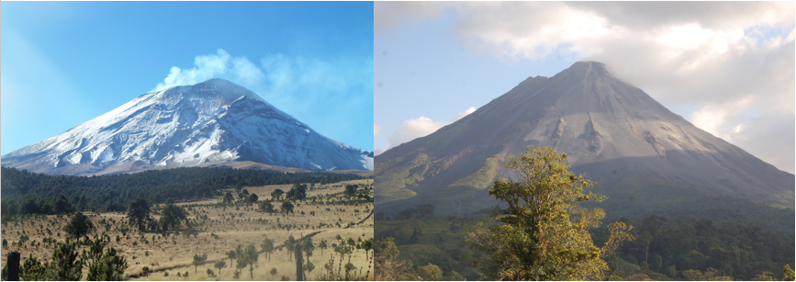

Por ejemplo, el Popocatépetl antes tenía glaciares en la cima y ahora han desaparecido, debido al calentamiento, tanto el global como el provocado por la actividad del volcán mismo.

Y así como los volcanes, el espacio geográfico en conjunto está cambiando de forma constante, algunos de estos cambios son tan lentos que resultan imperceptibles y otros son repentinos.

Los cambios en la atmósfera son repentinos, porque el cielo puede estar despejado y de un momento a otro, se nubla, e incluso, puede llover. ¿Cuál sería un ejemplo de cambio imperceptible?

Debido al movimiento de las placas tectónicas, cada año el Océano Atlántico se hace más grande uno o dos centímetros, pero el desplazamiento es tan lento y el océano tan vasto que, a simple vista, no nos percatamos de tal cambio.

El principio geográfico de interacción hace referencia a que en el espacio geográfico ningún elemento está aislado, sino que todos los componentes se relacionan de forma directa o indirecta.

Los volcanes como el Popocatépetl, que son elementos naturales, se relacionan con los componentes sociales, económicos, políticos y culturales.

El volcán Popocatépetl es muy importante para la población, porque gracias a este, algunas comunidades cercanas se abastecen de agua, además de que los bosques que crecen en sus laderas proveen de oxígeno y otros recursos, pero también puede representar un riesgo, por la expulsión de material volcánico.

La ceniza que sale de los volcanes hace los suelos más fértiles, esta podría ser una relación con los componentes económicos, porque la agricultura es una actividad económica.

Para hablar de la relación del Popocatépetl con los aspectos políticos, puedes observar en un mapa, como el de la imagen, que este volcán junto con el Ixtaccíhualt, sirven de límite entre los estados de México, Puebla y Morelos.

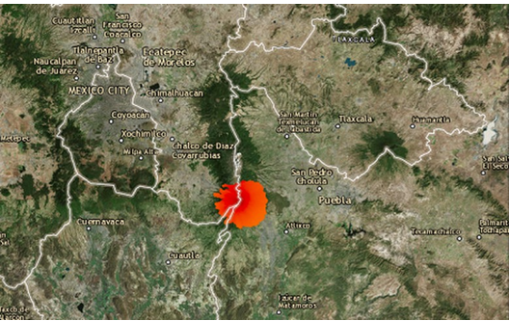

¿Y cómo se relaciona el Popocatépetl con los componentes culturales?

Hay muchas formas en las que el Popocatépetl se vincula con los aspectos culturales del espacio geográfico, por ejemplo, puedes mencionar que algunos pobladores que viven cerca del volcán tienen la creencia de que este es un ser poderoso del que normalmente reciben beneficios, pero cuando se enoja puede ocasionar destrozos. Incluso, en algunos pueblos cercanos, al volcán Popocatépetl se le llama “Don Goyo”.

Esto es un aspecto cultural, porque las creencias son parte de la cultura de la gente.

Con esto termina la explicación de los cinco principios que son básicos para trabajar en Geografía.

Mismos que son la localización, la distribución, la diversidad, el cambio y la interacción.

La Geografía, para trabajar algunos de los principios que hemos explicado, requiere de una herramienta que le permita representar el espacio geográfico.

Los mapas.

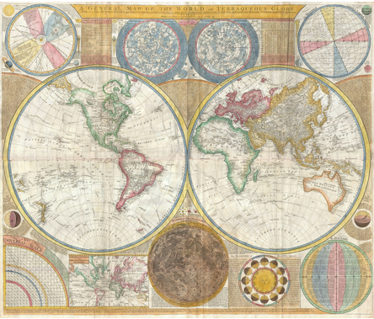

La Geografía, al ser una disciplina a la que le interesa la ubicación y distribución de los elementos y factores de la superficie terrestre, ha tenido que desarrollar los mapas y otras formas de representar el mundo, o parte de este.

Por eso se dice que los mapas son el lenguaje de la Geografía. Al ser la Geografía una disciplina espacial, los mapas se vuelven su herramienta fundamental.

La Geografía es una disciplina muy útil para ti, porque los conocimientos, las habilidades y las actitudes que promueve pueden ser empleados de diversas formas. En primer lugar, lo que aprendes en Geografía te puede servir para poder ubicarte y localizar lugares de interés, ya sea en el espacio real o en mapas.

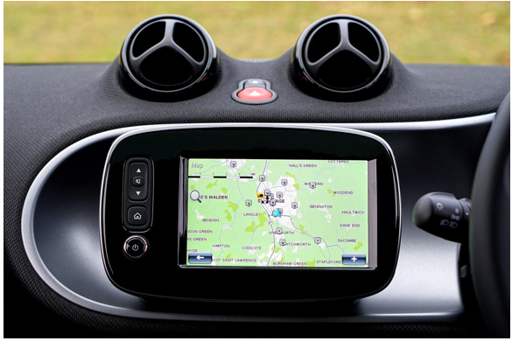

Pero si ya tienes un sistema de posicionamiento global, o GPS, ya no necesitas los conocimientos geográficos.

Para hacer un uso correcto de estos aparatos de localización, así como de los mapas, requieres saber, por ejemplo, donde están los puntos cardinales: Norte, Sur, Este y Oeste. Necesitas tener noción de la distancia y saber interpretar lo que estás viendo.

Aún con los mapas, los GPS´s y otras herramientas, ¿Te puedes perder y no localizar los lugares de interés que buscas?

Así es. No importa si son herramientas tradicionales o modernas, para ubicarte en el espacio y localizar lugares se requieren ciertos conocimientos básicos que te da la Geografía. Como las coordenadas geográficas y la interpretación de símbolos.

Además de esto, la Geografía al ser una disciplina integradora que relaciona aspectos naturales y sociales, busca que las personas, en especial tú, te percibas a ti mismo como parte del espacio geográfico y, de esta manera, te percates de que todas las acciones que llevas a cabo, grandes o pequeñas, tienen una repercusión en el entorno.

Y esas repercusiones sobre el ambiente pueden ser positivas o negativas.

En este sentido, lo que la Geografía pretende, es que, mediante el entendimiento de la interacción de los componentes del espacio geográfico, te des cuenta de la fragilidad de los sistemas naturales y la desigualdad de las relaciones sociales.

La Geografía te puede servir para que todos generemos una mayor conciencia del cuidado del ambiente y del respeto que merecen las demás personas.

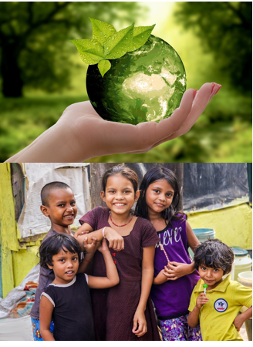

Adquirir conocimientos geográficos, te puede servir para contribuir a construir un mundo más sano, más limpio y con mayor equidad.

Has aprendido que el espacio geográfico, está constituido por componentes naturales, sociales, económicos, políticos y culturales que se encuentran en interacción constante, también, hablamos sobre los principios que la Geografía emplea en sus estudios: la localización, la distribución, la diversidad, el cambio y la interacción, por último, mencionamos para qué te pueden servir los conocimientos geográficos en tu vida.

Si te es posible consulta otros libros y comenta el tema de hoy con tu familia.

¡Buen trabajo!

Gracias por tu esfuerzo.

Para saber más:

Consulta los libros de texto en la siguiente liga.
https://www.conaliteg.sep.gob.mx/primaria.html

